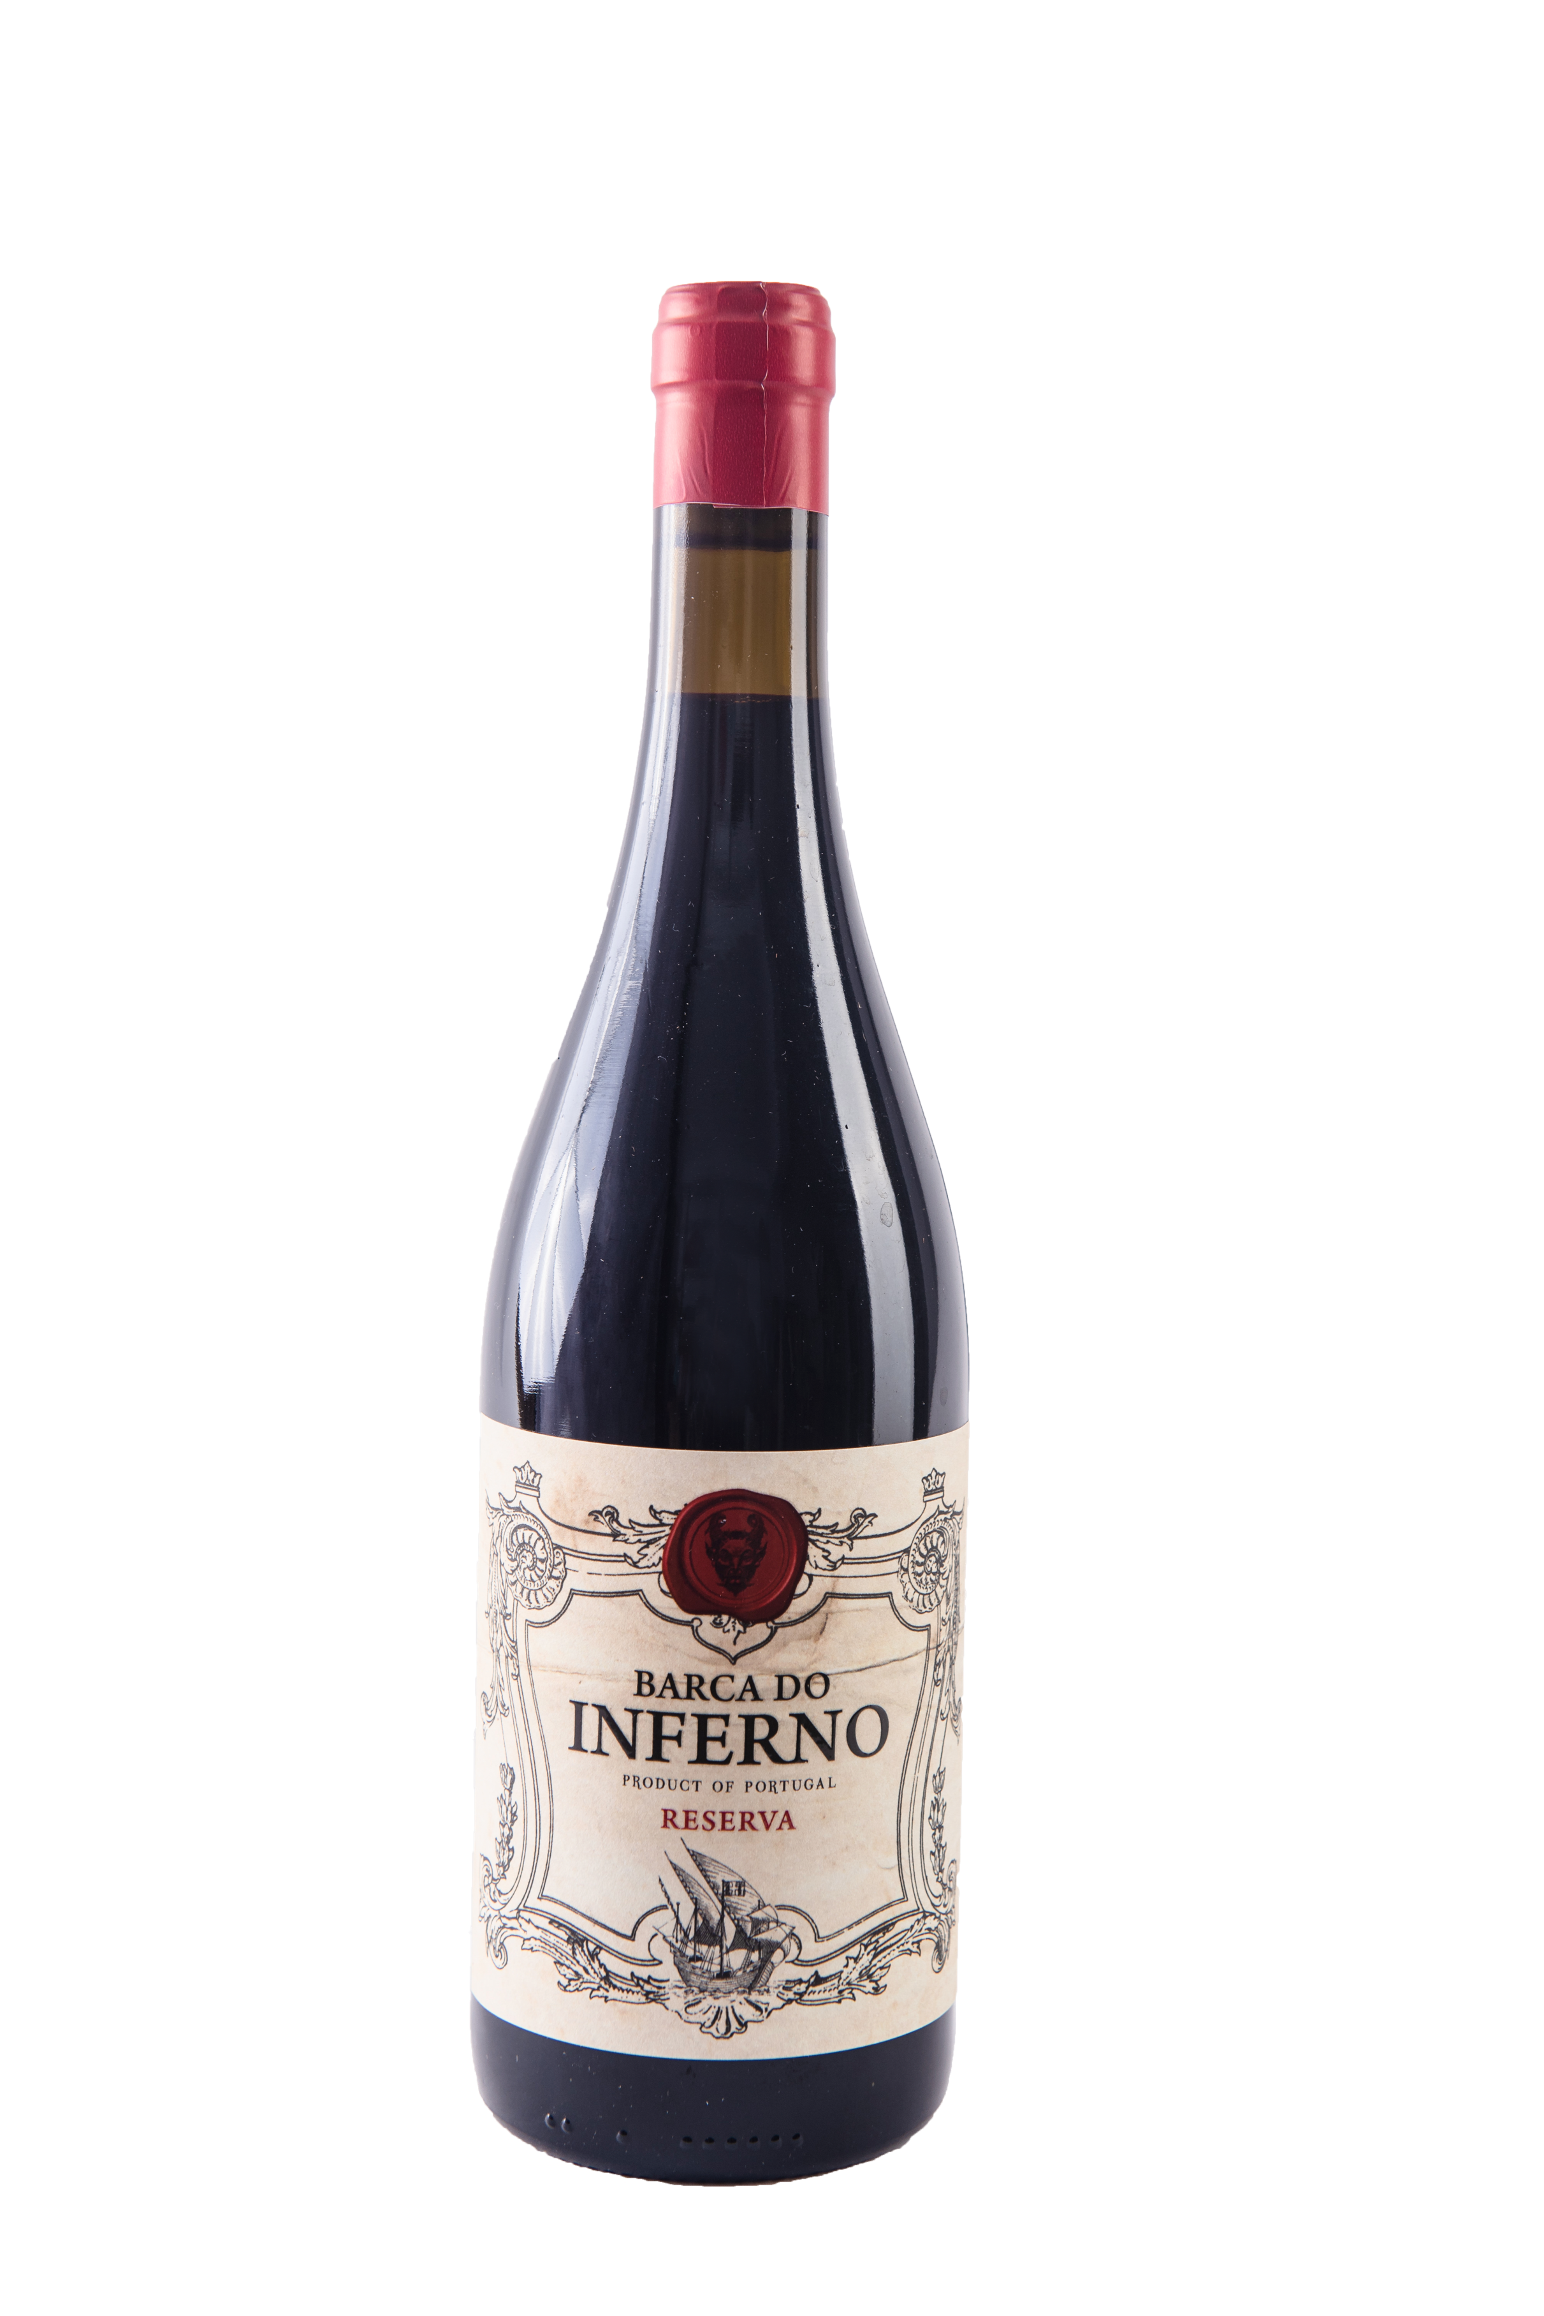
03 de Maio de 2018

Crítica de vinhos Inglesa distingue vinho inovador da região de Lisboa

01/05/18 London, UK

Julia Harding, critica de vinhos e Master of Wine distingue vinho de Lisboa com 17+ pontos em 20. Trata-se do vinho BARCA DO INFERNO da empresa Garrocha Estate Wines em Alenquer. A crítica considera o vinho de uma enorme intensidade e de grande riqueza. Nas suas próprias palavras: “…Lovely, mad, distinctive wine, the Cabernet just giving the Sousão a little more sophistication…This is the first wine I have tasted but I imagine it will age well…”

Para uma leitura da nota de prova completa aceda a www.jancisrobinson.com ou contacte através de info@garrocha.pt

